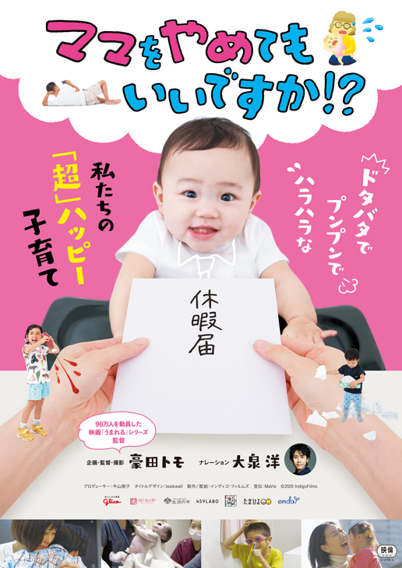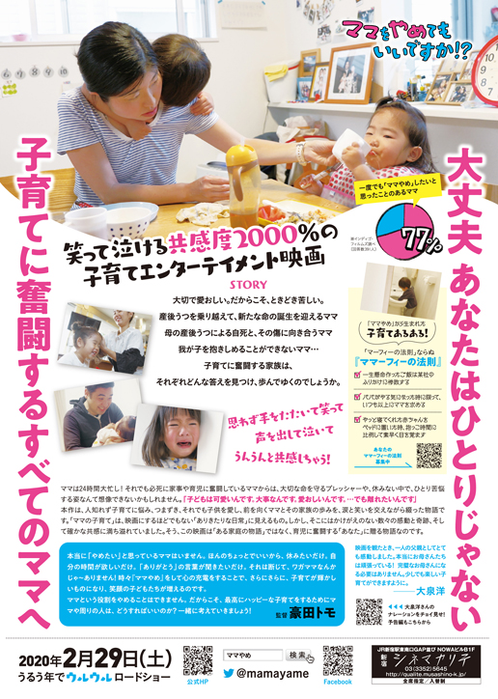
下呂市内 開催予定
2022年 6月14日(火)9:30～11:45 金山市民会館
12月 3日(土)9:30～11:45 下呂交流会館
12月 6日(火)9:30～11:45 萩原星雲会館

